Plus-document en VBS

Docenten van VBS-scholen laten leerlingen door een enthousiasmerend programma, kennis maken met het ondernemerschap. Als bewijs van deelname aan dit programma ontvangen leerlingen een certificaat. Er is een nieuwe ontwikkeling in onderwijsland gaande waarbinnen het VBS-certificaat een plaats kan krijgen.

Plus-document

Al een aantal jaren is er door de VO-raad in samenwerking met een aantal pilotscholen uit het land gewerkt aan de opzet van een PLUS-document.
In een PLUS-document worden bewijsstukken opgenomen van activiteiten die een leerling naast het reguliere programma heeft ondernomen. Dat kunnen bijvoorbeeld bewijsstukken zijn van vaardigheden als: presenteren, het geven van een pitch maar ook deelname aan een bedrijfsbezoek met een verslaglegging daarvan, of een bewijsstuk waaruit blijkt de leerling samen met anderen een leerling bedrijfje heeft opgezet. De inhoud van een dergelijk PLUS-document kan per school en per leerling verschillen maar altijd wordt het aantal studiebelastingsuren er per activiteit bij vermeld.

Plusdocument en LOB

Het eigenaarschap van een Plus document ligt bij de school, de vulling van een Plus document is een gedeeld eigenaarschap van school en leerling en kan al in de eerste klas starten om zo een duidelijk beeld te krijgen van de ontwikkeling.
Vaak worden alleen activiteiten opgenomen die aangedragen zijn door de leerling.
Dat kan bijvoorbeeld een behaald Cambridge Certificaat zijn, een maatschappelijke stage, de organisatie van een schoolfeest en deelname aan de leerlingenraad. Van al deze activiteiten dient dan per activiteit een document opgemaakt te worden dat ondertekend kan worden door een decaan, teamleider of docent. Zo vindt validering plaats.
Achteraf kunnen delen worden geschrapt als er leerling, docent en mentor samen terugkijken op wat het meest van waarde is geweest binnen een periode en samen besluiten wat moet blijven en wat niet. Vaak is de mentor degene die de Word documenten per leerling verzamelt en wordt voor de uitreiking ter controle aan de leerling voorgelegd. Maar dat verschilt per school.

De loopbaanoriëntatie en begeleiding (LOB) neemt op steeds meer scholen een belangrijke plaats in.
In het VMBO start het LOB al in de eerste klas omdat de Loopbaanoriëntatie bedoeld is om hen bewust te maken van welke keuzes er zijn voor een toekomstig beroep.
Ook binnen de havo en vwo-scholen heeft het LOB een plaats, maar dan vaker in een hoger leerjaar omdat er gekozen moet gaan worden voor een bepaald profiel. Er zijn diverse methodes in omloop die de docent en leerling helpen het LOB vorm te geven.
LOB gaat niet alleen om voorlichting over beroepen maar is ook een oriëntatie op beroepen door bedrijfsbezoeken, stages en presentaties op school van een beroepsbeoefenaar. Veel scholen hebben dat eerder in de vorm van een portfolio bij het diploma uitgereikt.

Vaardigheden en competenties ook binnen het PLUS-document?

Scholen werken niet alleen aan de cognitieve ontwikkeling van hun leerlingen, maar zouden ook competenties in beeld kunnen brengen. Vorderingen op het gebied van 21e -eeuwse vaardigheden bijvoorbeeld. Er zijn nog niet zo veel scholen die er mee werken maar voor het VMBO is er een tool ontwikkeld om ook die vordering in kaart te brengen.
Iedereen, d.w.z. leerling, docent en begeleiders, benoemen de werkwijze van de leerling per opdracht en skill. De resultaten worden vervolgens overzichtelijk weergegeven in een radardiagram.
De afbeelding hieronder is daarvan een voorbeeld.
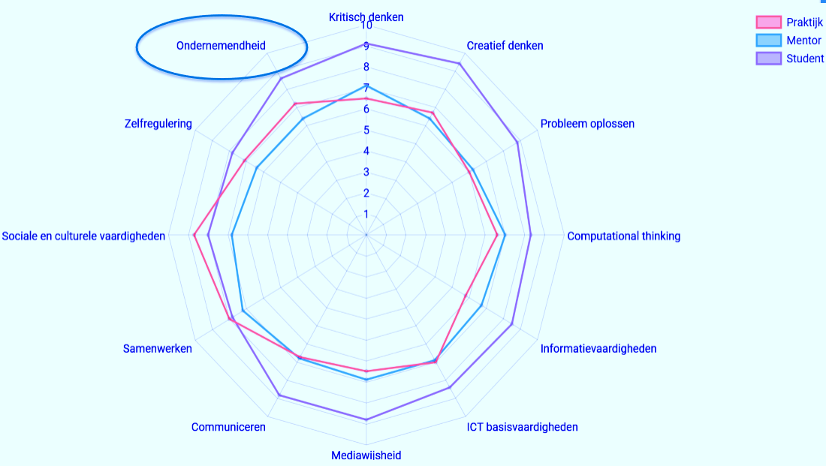

Een dergelijk diagram geeft inzicht en kan als uitgangpunt dienen voor een mentor/coachgesprek.
Zowel de leerling zelf, als docenten en begeleiders beoordelen de skills tijdens de fases van een opdracht (Oriënteren, Voorbereiden, Uitvoeren, Evalueren & Reflecteren & LOB).
Door deze metingen (over een periode van bijv. een half jaar of jaar) op deze wijze uit te voeren komen als vanzelf resultaten beschikbaar die tonen hoe een leerling presteert en zich ontwikkelt.
Voordeel hiervan is dat als je je bewust bent van bepaalde skills, je ook kunt proberen skills te verbeteren, door er gedurende een periode extra aandacht aan te besteden. Dergelijke overzichten die een ontwikkeling weergeven, zouden ook opgenomen kunnen worden in een Plus-document als een leerling dat op prijs stelt.
Om de mate van beheersing van een bepaalde skill vast te stellen kan een rubrics gebruikt worden.

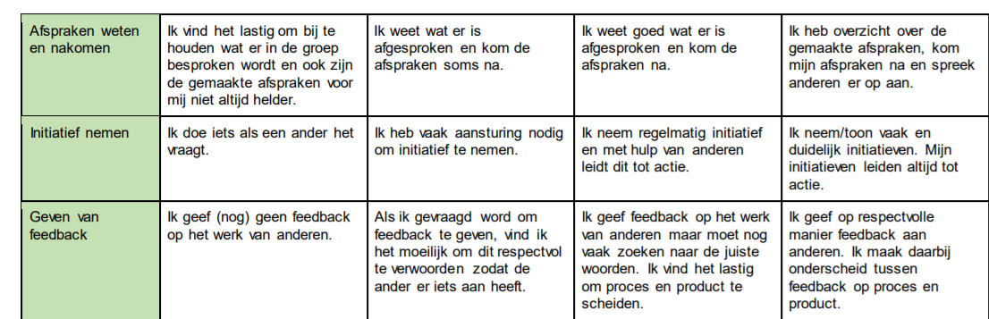
Deel van een rubrics Samenwerkend Leren

Prominente plaats

Binnen de VBS-lessen wordt op veel scholen breder gewerkt dan alleen aan het ontwikkelen van Ondernemersvaardigheden. Veel 21e -eeuwse vaardigheden komen binnen de VBS-lessen voorbij daarom is het bijbehorend certificaat voor een leerling van grote waarde als dat wordt opgenomen in een PLUS-document.
Gelukkig zijn de scholen vrijgelaten in hoe zij het PLUS-document gaan vormgeven, er zijn enkele voorbeelden van uitwerkingen beschikbaar gesteld door PILOT-scholen die hebben deelgenomen aan een traject dat georganiseerd is door de VO-raad. Zie daarvoor de bronnen hieronder.
Mijn stelling is dat het VBS-certificaat binnen een PLUS-document een prominente plaats verdient omdat zowel aan de cognitieve ontwikkeling als aan vaardigheden en competenties wordt gewerkt.

VBS-certificaat binnen Plus document
Werkt u op een VBS -school dan is ons advies erop toe te zien dat het VBS-certificaat ook binnen het Plus document een plaats krijgt als daaraan door een leerling is deelgenomen. Vaak zijn decanen of mentoren niet altijd op de hoogte en het zou jammer zijn als deze activiteit daarin dan ontbreekt.

Joke Trappel

Bronnen:
Vo-raad:
https://www.vo-raad.nl/system/downloads/attachments/000/000/155/original/Portretten_plusdocument.compressed.pdf?14876876
Handreiking Plus document Vo raad: www.vo-raad.nl/plusdocument
Skills meter: https://www.skillsmeter.org/
LOB:
http://www.slo.nl/loopbaanorientatie/
https://www.oudersonderwijs.nl/op-school/lessen-rapport-en-examen/lessen-en-vakken/loopbaan-orientatie-en-begeleiding-lob/
VBS:
https://www.vecon.nl/VBS/index.php?pagina=business_game&foto=foto3&menu=menu3
Rubrics:
https://leerling2020.nl/vaardighedenrubrics-definitief/
Kennisnet/SLO:
https://www.kennisnet.nl/artikel/nieuw-model-21e-eeuwse-vaardigheden/

